[ABERTURA] VISÃO GERAL

[card]
[público-alvo]
a partir de 10 anos
[tempo para desenvolvimento da oficina]
4 encontros de 45 min cada (total: 180 min)
[Eixos da Nova BCCI]
Pensamento Computacional
Mundo Digital e IA

[modal] <DIGI, podemos colocar essa janela aparecendo ao clicar nesse “Pensamento Computacional” logo acima.>
Pensamento Computacional
EF06CO02 – Elaborar algoritmos que envolvam instruções sequenciais, de repetição e de seleção usando uma linguagem de programação.
EF06CO04 – Construir soluções de problemas usando a técnica de decomposição.
EF06CO05 – Identificar os recursos necessários (entradas) e os resultados esperados (saídas).
Mundo Digital e IA
EF06CO07 – Entender o processo de transmissão de dados, como a informação é quebrada em pedaços, transmitida em pacotes e reconstruída.
[/modal]
[/card]

[Título da oficina] Estação Meteorológica

[text]
Nesta oficina, os estudantes serão convidados a construir uma estação meteorológica virtual utilizando o simulador Tinkercad com a placa micro:bit. O projeto consiste em programar a micro:bit para realizar leituras de temperatura e luminosidade, classificar os dados coletados (como quente/frio ou claro/escuro) e acionar alertas visuais (LEDs) ou sonoros (buzzers) com base em limites definidos pela turma. Ao longo da atividade, serão explorados conceitos como sensores, variáveis, condicionais e sistemas de alerta automatizados, aproximando os estudantes da lógica de sistemas embarcados utilizados em contextos reais.

Como desafio complementar, é possível introduzir a comunicação via rádio entre duas placas, simulando uma estação remota que envia dados para uma central de monitoramento. Essa ampliação permite discutir redes, transmissão de dados e integração de dispositivos.

Toda a construção pode ser realizada no ambiente virtual do Tinkercad, com possibilidade de extensão para o uso de placas físicas, caso a escola disponha dos materiais.
[/text]

[card]
<DIGI, colocar cada etapa com o fundo de uma cor clara (tons pastéis) para diferenciar na visualização>
Etapa | Tempo (em min) | Objetivo
Preparar | 30 min | Expor o tema da estação meteorológica, introduzir os conceitos de sensores (luz e temperatura) e apresentar o ambiente Tinkercad e a placa micro:bit.
Criar | 105 min | Desenvolver a programação do micro:bit no Tinkercad para leitura dos sensores, classificação dos dados, acionamento de alertas (LEDs/som).
Refletir | 45 min | Compartilhar os projetos simulados, discutir os resultados, levantar hipóteses sobre aplicações reais e refletir sobre os limites e as possibilidades da automação com sensores.
Para ir além (opcional) | 30 min | Desenvolver transmissão, via rádio, entre duas placas, para simular uma central de comando.
[/card]

[check-list] MATERIAIS

[card] <estilo check-list>
Recursos necessários
- Computadores com acesso à internet
- Criação de um “código de aula” para acesso ao Tinkercad
- Kit físico micro:bit (opcional)
[/card]

[Etapa 1] PREPARAR
[Tempo para a etapa] 30 minutos

[text]
Apresentação
Esta oficina propõe o desenvolvimento de uma investigação científica e tecnológica voltada à criação de uma Estação Meteorológica Virtual. Por intermédio da problematização sobre como dispositivos eletrônicos conseguem “perceber” variações do ambiente (como luminosidade e temperatura) e tomar decisões automatizadas, os estudantes serão convidados a compreender os princípios que fundamentam sensores e sistemas de resposta automática.

Utilizando o simulador Tinkercad e a placa micro:bit, será desenvolvido um protótipo capaz de medir temperatura e intensidade de luz em tempo real, classificando esses dados e acionando respostas programadas com base em limites definidos pela turma.

No desenvolvimento do projeto, os estudantes irão elaborar algoritmos com estruturas condicionais e de repetição, organizar o desafio em partes menores (leitura dos sensores, definição de limites, acionamento de alertas e possível transmissão via rádio) e identificar as entradas (sensores de luz e temperatura) e saídas (LEDs, ícones e sinais via rádio).

Ao longo da construção da programação, os estudantes serão incentivados a identificar e corrigir falhas no código, exercitando a prática de debugging. Ao salvar o projeto com nomes classificatórios, compreenderão o conceito de metadados e sua importância na organização da informação em ambientes digitais

No aspecto técnico, a programação da micro:bit envolverá a leitura de dados provenientes dos sensores de temperatura e luminosidade, a definição de limites para classificação dessas informações e o acionamento automático de alertas visuais e sonoros. Como ampliação opcional, poderá ser explorada a transmissão de dados via rádio entre duas placas, a qual simula a comunicação entre uma estação remota e uma central de monitoramento.
[/text]

<DIGI, todas as imagens aqui numeradas estarão em arquivos separados na pasta de imagens da oficina, constando aqui apenas para visualização da equipe de conteúdo>

[imagem 1] <img>image1.png</img>
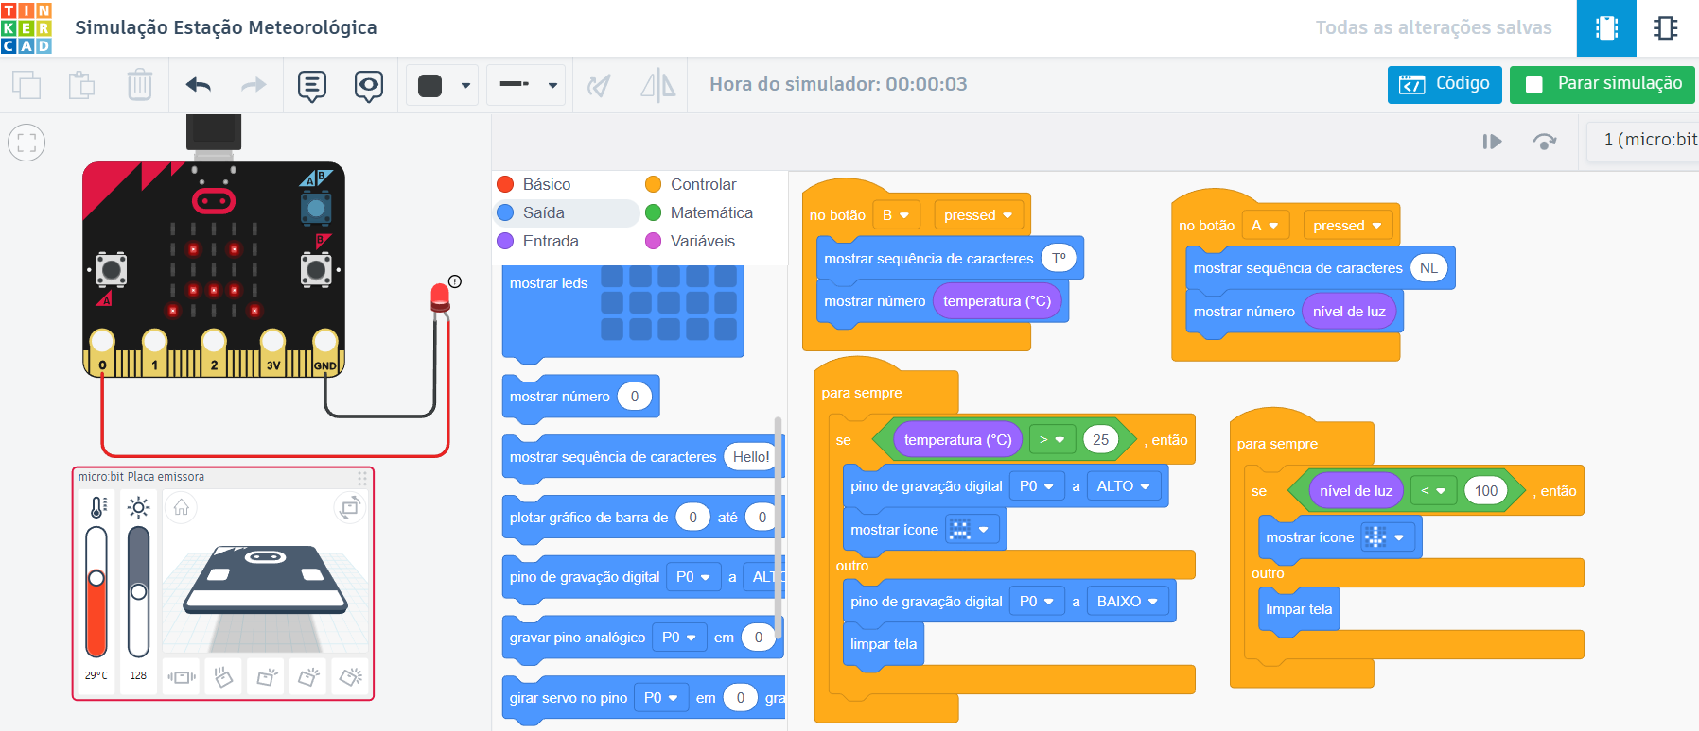

[acordeon]
Perguntas reflexivas
- O que é uma estação meteorológica? Onde vocês já viram uma?
- Como vocês acham que um computador ou uma placa como a placa micro:bit consegue saber se o tempo está quente ou frio?
- Como o termômetro digital se diferencia de um termômetro de mercúrio?
- Vocês já usaram algum simulador antes? O que esperam encontrar no Tinkercad?
- De que maneira os dados de uma estação meteorológica no topo de uma montanha chegam até a nossa televisão ou celular?
[/acordeon]

[acordeon]
Elemento-chave
O grande destaque da nossa oficina é a placa micro:bit, um microcontrolador programável que possui diversos sensores integrados, como o de luz e o de temperatura. Além disso, ela tem botões, LEDs, buzzers e comunicação via rádio.

No Tinkercad, vamos usar uma versão simulada do micro:bit, com os mesmos componentes. Isso significa que, mesmo sem as placas físicas, é possível programar e testar todos os comportamentos da estação meteorológica.

A simulação é uma ferramenta poderosa para testar ideias, errar sem medo e aprender com os erros antes de partir para o mundo físico. Componentes digitais não queimam, o que reduz a insegurança inicial e incentiva a experimentação.

O educador deve destacar que os sensores de luz e temperatura já estão embutidos na placa, simplificando as conexões iniciais e permitindo foco imediato na lógica de programação.
[/acordeon]

[acordeon]
Dicas de condução
- Criação de contas no Tinkercad: para facilitar o acesso, o educador pode criar previamente uma turma virtual no Tinkercad e compartilhar o Código de Aula (Class Code) com os estudantes. Dessa forma, o ingresso na plataforma ocorre de maneira mais ágil, sem necessidade de criação individual de contas com e-mail. Se optar por contas individuais, utilize o login do Google ou o e-mail institucional.
<DIGI, inserir o vídeo de tutorial a seguir junto a dica 1, abrindo em [modal]>
Veja um tutorial aqui.

- Exploração livre: no momento de “Embarque”, incentive a curiosidade e a experimentação. Permita aos estudantes testar comandos, cometer erros e compartilhar descobertas, reforçando que o processo de tentativa e ajuste é parte essencial da programação.
- Apresentação do protótipo final: sempre que possível, apresente uma imagem ou demonstração do projeto que será construído. Ter uma referência visual clara contribui para a motivação e orienta o planejamento da atividade.
- Linguagem acessível: ao expor os conceitos, utilize palavras e expressões como “instruções”, “decisões do programa” e “sensores como olhos e ouvidos da placa”, visto que tornam as explicações mais concretas antes da formalização técnica.
[/acordeon]

[text]
Embarque
Antes de iniciar a programação do projeto principal, proponha aos estudantes um primeiro contato breve com o Tinkercad, com o objetivo de familiarizá-los com o ambiente de simulação.

Oriente a turma a acessar o site tinkercad.com com o código de aula, selecionar “Criar” e, em seguida, “Circuitos”.

Ao abrir o projeto, no menu de componentes, solicite que localizem a placa micro:bit e a arrastem para a área de trabalho.

Como atividade de introdução, proponha um desafio relâmpago: conceda aproximadamente 3 minutos aos estudantes para que tentem descobrir como acender um dos LEDs da matriz do micro:bit utilizando um bloco de programação, como os blocos de inicialização (“on start”) ou os de repetição contínua (“forever”). Incentive-os a testar diferentes possibilidades e sinalizar quando conseguirem realizar a ação.

Esse momento funciona como uma introdução prática à ferramenta, para evindenciar sua natureza intuitiva. Também possibilita ao educador identificar estudantes que apresentem dificuldades básicas de navegação ou de compreensão da interface.
[/text]

[imagem 2] <img>image2.png</img>
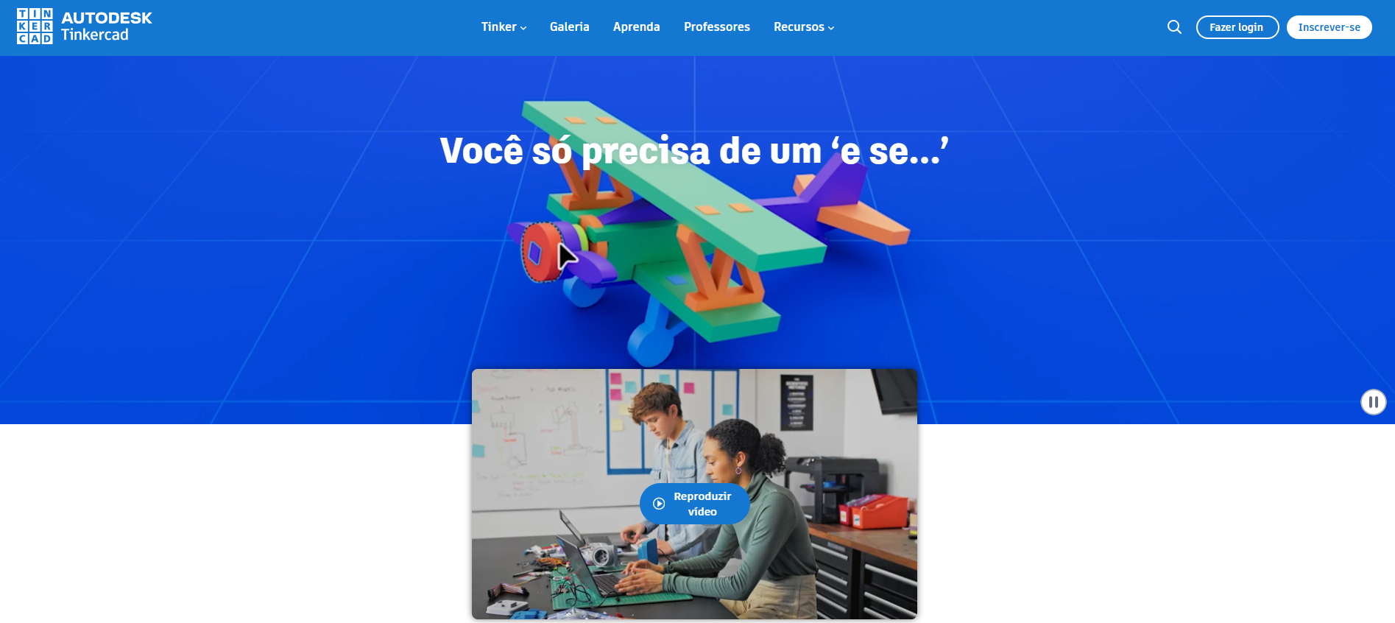

[imagem 3] <img>image3.png</img>
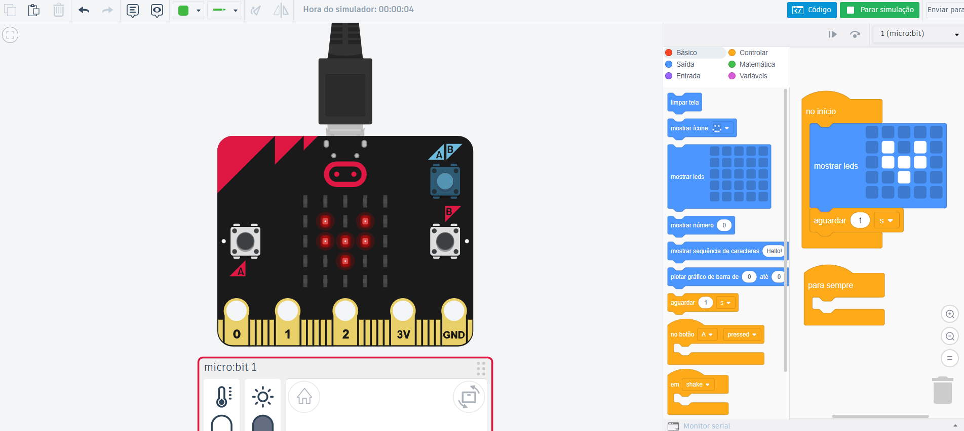
[/text]
<vídeo tutorial no html>
[Etapa 2] CRIAR
[Tempo para a etapa] 105 minutos (distribuídos em 15 minutos iniciais + 2 aulas de 45 minutos)

[Título do protótipo] Estação meteorológica virtual com o micro:bit

[imagem 4] <img>image4.png</img>
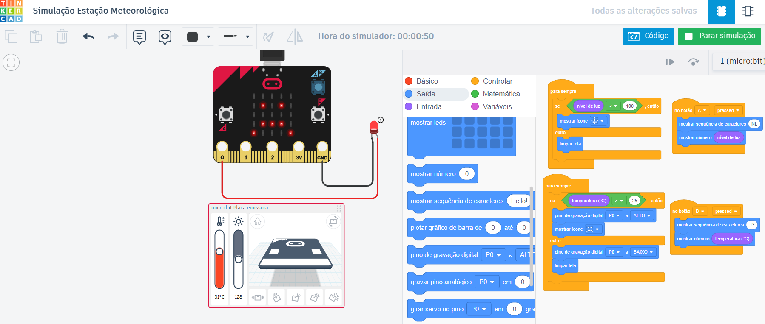

[Atenção!] Estrutura sugerida
- Configurando o ambiente no Tinkercad
- Conhecendo os blocos de programação do micro:bit
- Programando a leitura da temperatura e da luminosidade
- Classificando os dados por meio de alertas visuais
- Estabelecendo a conexão externa
- Conectando a placa física

[passo a passo]
1. Configurando o ambiente no Tinkercad
Após a familiarização inicial com o Tinkercad e a placa micro:bit, inicia-se a construção da estação meteorológica virtual. Nesta etapa, o objetivo é desenvolver um sistema capaz de medir temperatura e luminosidade, classificar esses dados (como quente/frio ou claro/escuro), acionar alertas visuais ou sonoros com base nos limites definidos e, como ampliação, transmitir informações, via rádio, para outra micro:bit.
- Oriente os estudantes a acessar o Tinkercad e entrar na turma. Para isso, devem utilizar o Código de Aula previamente disponibilizado ou realizar o login com a conta institucional.
- Caso o educador configure uma atividade usando recursos de sua própria conta, os estudantes devem localizar a turma correspondente na área de Classes e acessar os projetos vinculados.
- Solicite-lhes que selecionem a opção “Circuito” e, em seguida, criem um novo design. No menu lateral de componentes, deverão localizar a placa micro:bit e arrastá-la para a área de trabalho.
- Por fim, oriente a renomeação do circuito para “Estação Meteorológica – [Nome do Estudante]”. Essa identificação garante a organização adequada dos projetos.

[imagem 5] <img>image5.png</img>
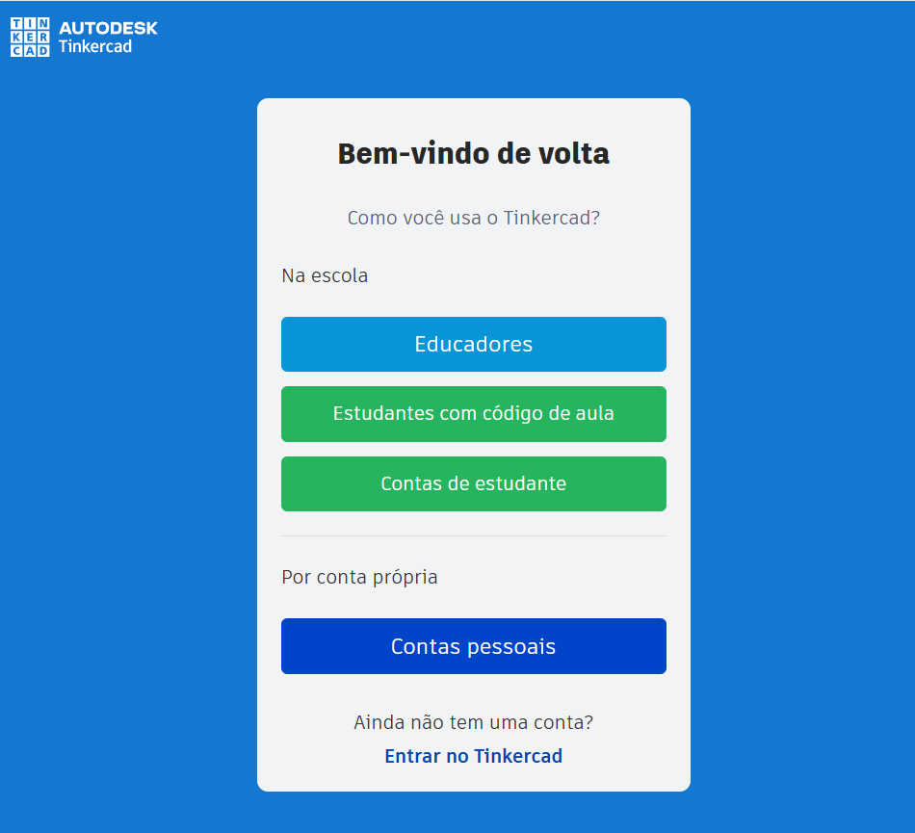

[imagem 6] <img>image6.png</img>
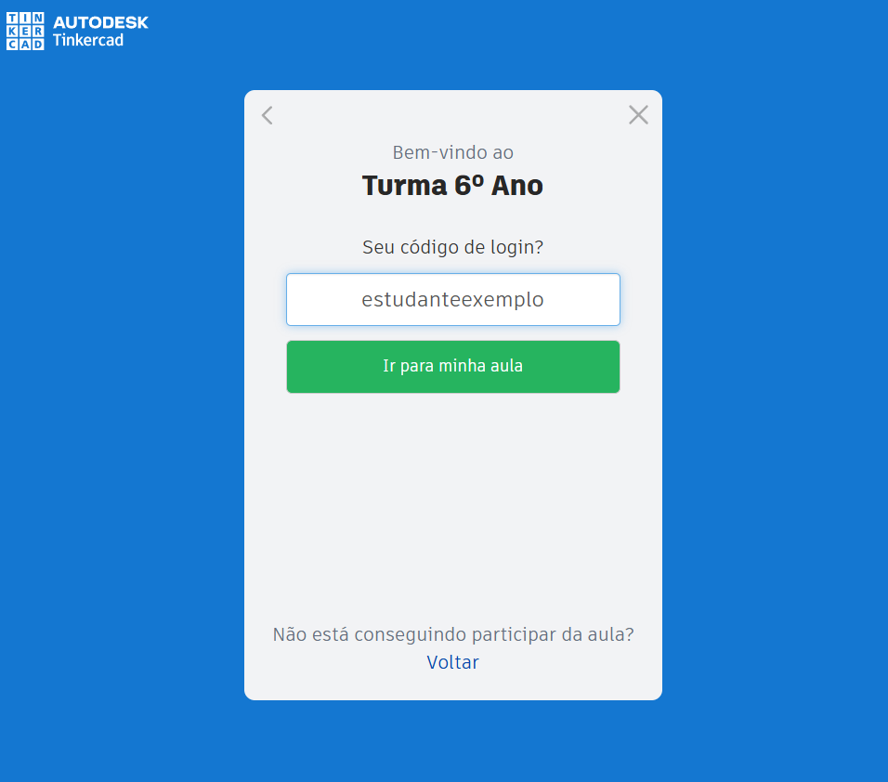

[imagem 7] <img>image7.png</img>
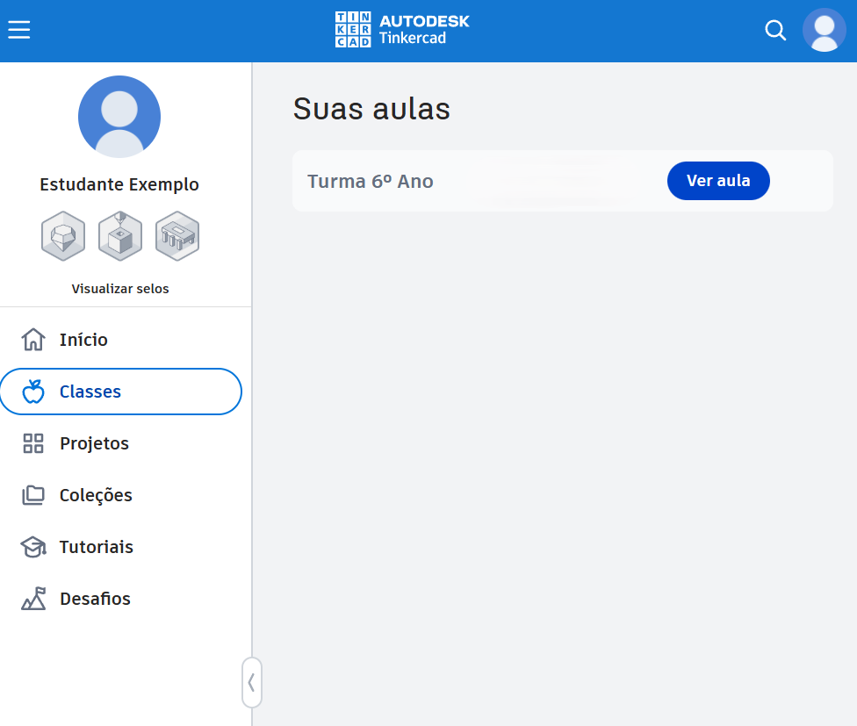

[imagem 8] <img>image8.png</img>
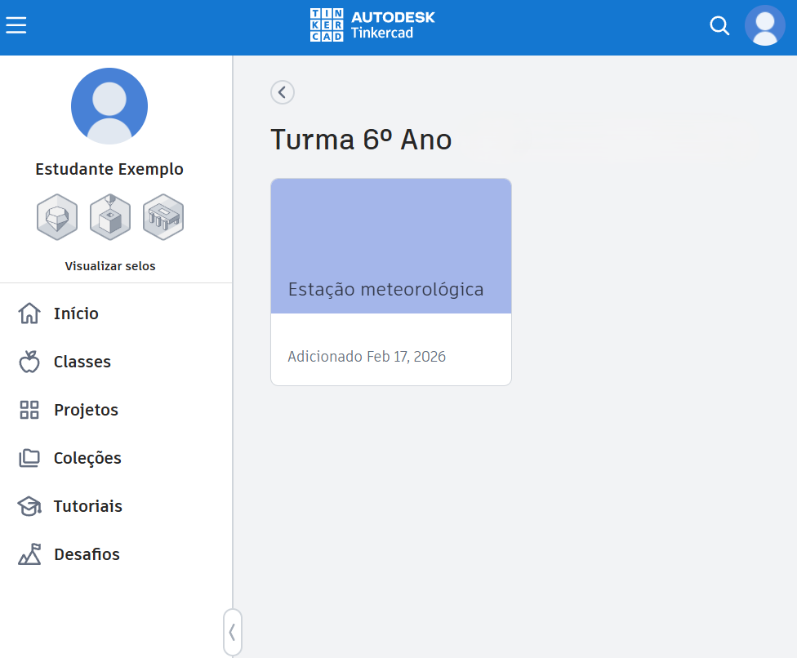

[imagem 9] <img>image9.png</img>
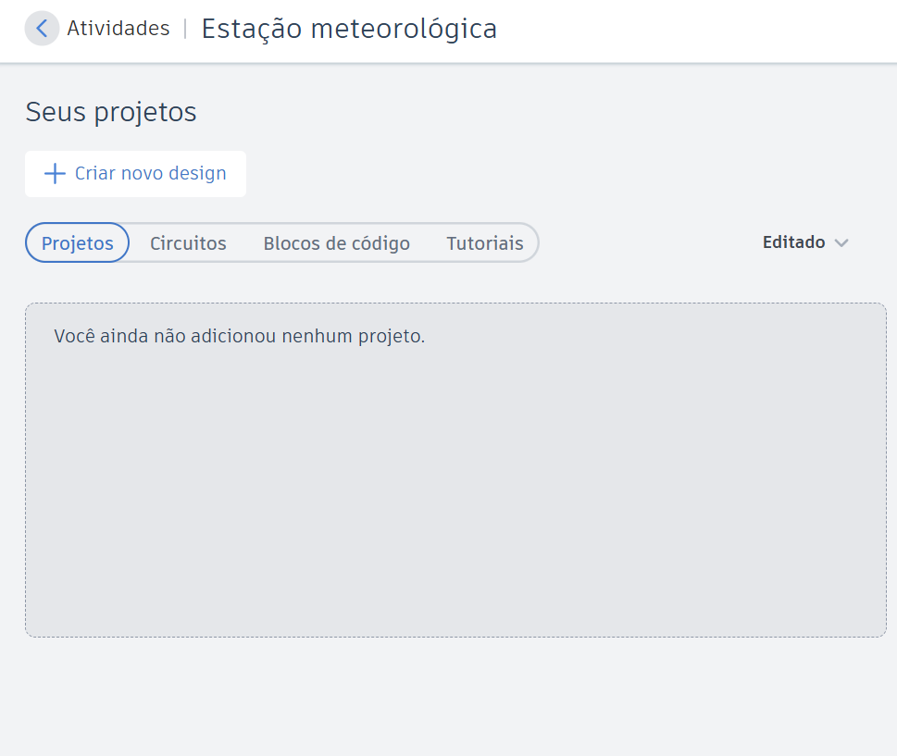

[imagem 10] <img>image10.png</img>
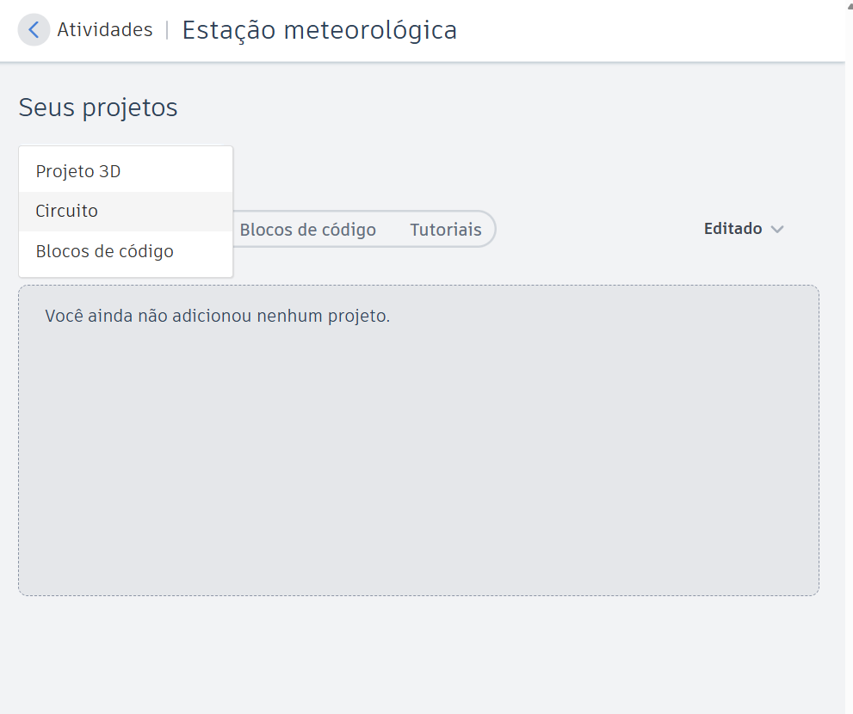

[imagem 11] <img>image11.png</img>
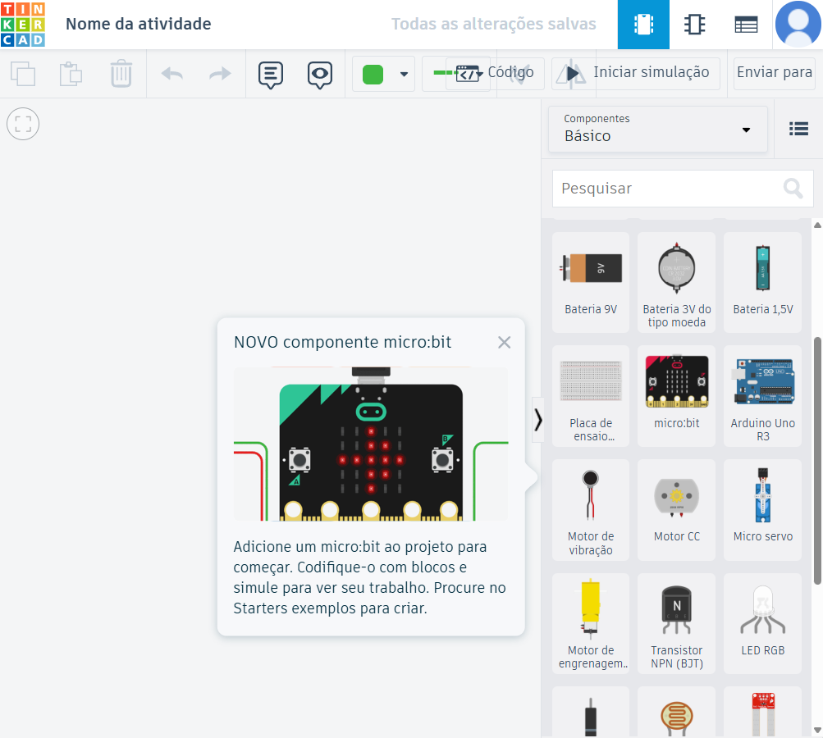

2. Conhecendo os blocos de programação do micro:bit
Oriente os estudantes a clicar em “Código”, localizado no menu superior do Tinkercad, para abrir o painel de programação do micro:bit. Após ativar o modo de código, o ambiente exibirá as categorias de blocos disponíveis.

[acordeon]
- Básico: reúne blocos para executar ações fundamentais, como limpar a tela, mostrar ícones, exibir números e aguardar.
- Controlar: reúne blocos para controlar o fluxo de execução do programa, permitindo criar repetições, pausas e estruturas condicionais.
- Saída: reúne blocos para controlar as saídas do microcontrolador, como alterar o estado de pinos digitais ou analógicos, gerar sinais PWM e imprimir dados no monitor serial.
- Matemática: reúne blocos para realizar operações matemáticas e lógicas, como cálculos, comparações e mapeamento de valores.
- Entrada: reúne blocos para ler dados de entrada, como informações de sensores, botões e pinos digitais ou analógicos conectados ao circuito.
- Variáveis: reúne blocos para criar, nomear e manipular variáveis utilizadas no armazenamento de valores durante a execução do programa.
[/acordeon]

[Dica]
Explique aos estudantes que os blocos são semelhantes a peças de Lego: ao serem encaixados, eles formam as instruções que a placa executará. Investigue o conhecimento prévio que eles têm sobre o Tinkercad Circuits.

[imagem 12] <img>image12.png</img>
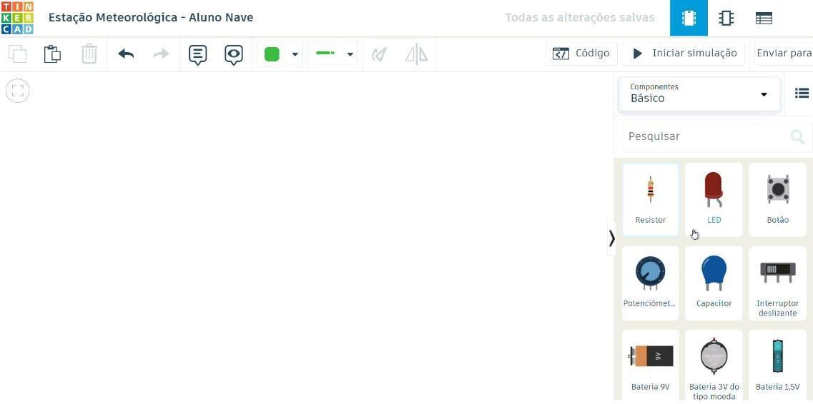

[imagem 13] <img>image13.png</img>
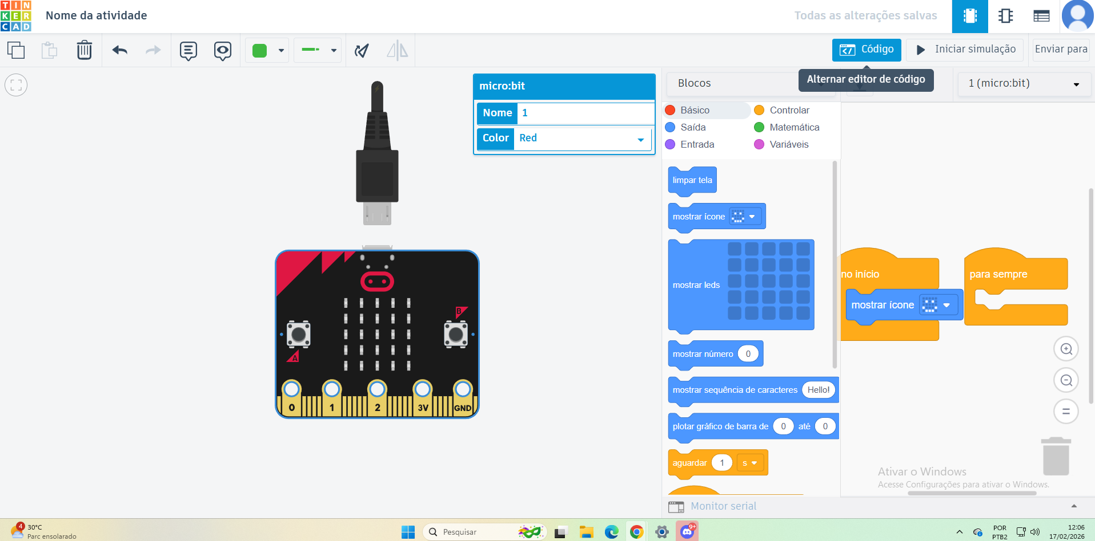

3. Programando a leitura da temperatura e da luminosidade
Nesta etapa, será iniciada a leitura dos sensores de temperatura e de luminosidade do micro:bit, de modo que a exibição dos dados seja feita de maneira controlada.

Oriente os estudantes a utilizar o bloco “no botão A pressionado”, localizado na categoria “Entrada”, para estruturar a leitura da temperatura. Dentro desse evento, deve inserir-se o bloco “mostrar número” (categoria “Básico”), o qual deve ser combinado com o bloco “temperatura”, também presente na categoria “Entrada”. Essa organização garante que o valor da temperatura seja exibido no display apenas quando o botão A for acionado, o que estrutura o momento da leitura.

Para programar o sensor de luminosidade, proponha aos estudantes que repitam a lógica anterior e substituam os blocos por “no botão B pressionado” e “nível de luz”. Essa estratégia reforça o paralelismo entre os sensores e evidencia a organização modular da programação.

Além disso, recomenda-se inserir, antes da exibição dos valores, o bloco “mostrar sequência de caracteres” e identificar no display qual sensor está sendo consultado (por exemplo, “C” para Celsius (temperatura) ou “L” para nível de luz). Esse recurso fornece feedback visual e evita que os valores apareçam sem contexto para o usuário.

Oriente os estudantes a testar e explorar os blocos utilizados, incentivando a compreensão da lógica envolvida. Caso necessário, conduza a investigação com perguntas orientadoras, como: Quais informações desejamos coletar do ambiente? De que maneira a placa pode comunicar esses dados? Como controlar o momento e o formato em que essas informações são apresentadas?

[imagem 14] <img>image14.png</img>
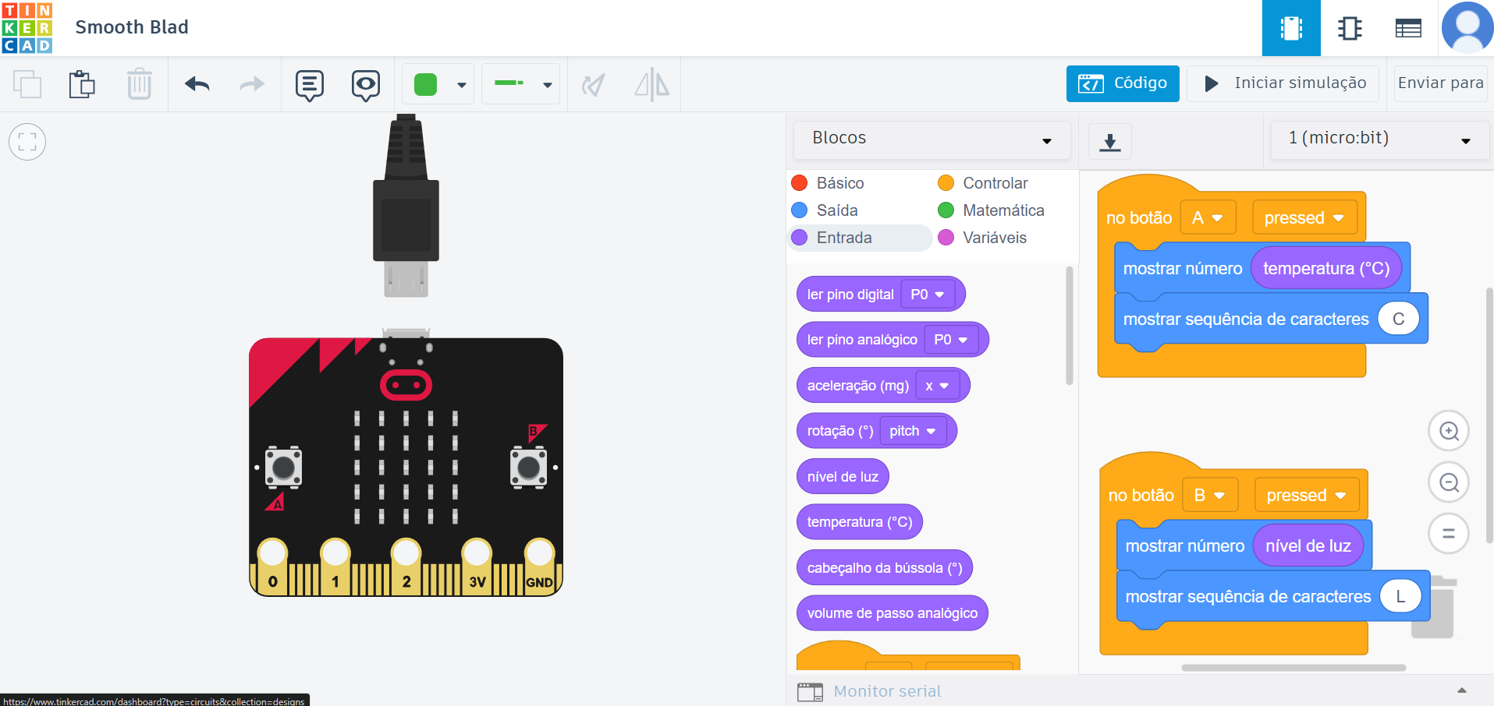

4. Classificando os dados por meio de alertas visuais
Antes de iniciar esta etapa, explique que, diferentemente dos blocos acionados por eventos específicos (como o pressionamento de um botão), agora será utilizado um bloco que executa a ação continuamente. Introduza o bloco “para sempre” como estrutura de repetição responsável por verificar constantemente as condições do ambiente.

Nesta fase, os estudantes utilizarão estruturas condicionais do tipo “Se_ Então” para classificar os dados coletados pelos sensores. Esse comando funciona como um mecanismo de tomada de decisão: o microcontrolador avalia uma condição, verifica se ela é verdadeira ou falsa e executa a ação correspondente. Caso a condição não seja atendida, o programa segue seu fluxo sem acionar o comando interno.

[Dica] Permita aos estudantes explorar o bloco “Se_ outro” por pelo menos 5 minutos antes de prosseguir com a resposta. Aproveite a atividade para comentar os blocos utilizados – como os operadores matemáticos, representados pelos blocos verdes – e para destacar a importância deles na construção do código. Segue uma sugestão de mediação relativa aos operadores.
Os blocos condicionais (formato com pontas) precisam de uma expressão que retorne a um dos dois estados possíveis: verdadeiro (true) ou falso (false). É exatamente isto que os operadores matemáticos fazem: eles comparam valores e devolvem essa resposta binária para que o programa "tome uma decisão".
Por exemplo, ao usar o bloco nível de luz < 100, o operador verde está perguntando à placa: "O nível de luz medido agora é menor do que 100?". A placa responde “sim” (verdadeiro) ou “não” (falso), e o bloco "Se_ Então" age de acordo.

[imagem 15] <img>image15.png</img>
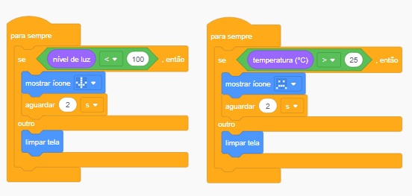

Para um acompanhamento passo a passo das funções da programação, observe a explicação da lógica empregada.

[acordeon]
Programação de luz
- Para sempre: é utilizado para inserir a lógica de repetição (loop), fazendo a placa verificar a informação dos sensores constantemente.
- Sensor de luz: é um conjunto de blocos que controla o que acontece quando o ambiente escurece. O bloco verde é um operador matemático que checa se o nível de luz captado é menor que (<100). O bloco roxo (“nível de luz”) representa o nível de luz captado pela placa. Se a condição for verdadeira (nível de luz < 100), a placa executa o comando “mostrar ícone” e aguarda 2 segundos. Por outro lado, se a condição for falsa (nível de luz igual ou > 100), será ativado o comando “limpar tela” e apagado o desenho.
- Mostrar ícone: serve para, de maneira rápida e simples, exibir imagens-padrão, ou seja, pré-programadas, na matriz de 5 × 5 LEDs da placa. Isso evita a necessidade de ligar 25 LEDs manualmente.
[/acordeon]

[acordeon]
Programação de temperatura
- Para sempre: é utilizado para inserir a lógica de Loop, de laço de repetição, fazendo a placa verificar a informação dos sensores constantemente.
- Sensor de temperatura: é um conjunto de blocos que controla o que acontece quando a temperatura é maior que um valor. O bloco verde é um operador matemático e está checando se a temperatura, em graus Celsius, é maior que 25° (>25). O bloco em roxo “temperatura (°C)” representa a temperatura. Se a condição for verdadeira (Temperatura > 25), a placa executa o comando “mostrar o ícone de alerta” e aguarda 2 segundos, transformando um dado bruto em uma informação visual, fácil e útil. No entanto, se a condição for falsa (temperatura igual ou < 25 graus), o comando “limpar tela” será ativado e o desenho, apagado.
- Mostrar ícone: serve para, de maneira rápida e simples, exibir imagens-padrão, ou seja, pré-programadas, na matriz de 5 × 5 LEDs da placa.
[/acordeon]

[Dica] Neste momento, é importante explicar a lógica da programação aos estudantes ou perguntar se fariam algo diferente. Ressalte a importância do bloco “para sempre”, que garante a repetição da ação.
Lembre-se sempre de incentivar os estudantes a explorar diferentes possibilidades. O objetivo é reconhecer o que deve constar na programação para que a turma possa chegar ao resultado esperado.

5. Estabelecendo a conexão externa
Inicie esta etapa com uma problematização: Até o momento, a matriz de LEDs do micro:bit foi utilizada para exibir diferentes alertas. Contudo, o que acontece quando duas condições são verdadeiras ao mesmo tempo (por exemplo, ambiente escuro e temperatura elevada)? A matriz de 5 × 5 LEDs é suficiente para comunicar múltiplas informações de forma clara? Essa reflexão introduz a necessidade de ampliar as possibilidades de saída do sistema.

Explique que, além dos feedbacks visuais internos da placa, é possível conectar componentes externos, como LEDs adicionais, ampliando as formas de sinalização do protótipo. No simulador Tinkercad, essa conexão pode ser realizada de maneira simples.

Oriente os estudantes a selecionar um LED na lista de componentes e posicioná-lo próximo à placa micro:bit. Para realizar as conexões, basta clicar nos terminais da placa e arrastar os fios até as “perninhas” do LED. No exemplo a seguir, a programação utiliza a porta “0” da placa e a conecta ao terminal positivo do LED, ao passo que o terminal negativo fica conectado ao GND, conforme ilustrado na figura a seguir.

[imagem 16] <img>image16.png</img>
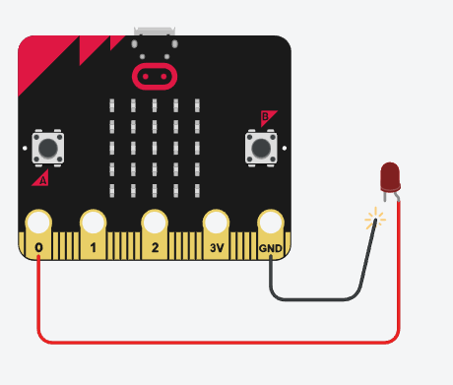

[Dica] Sugira o uso do bloco “pino de gravação digital”. Nele, será possível encontrar a porta “0” e as opções “ALTO” e “BAIXO”, que podem ser novidade para os estudantes. Aproveite a oportunidade para perguntar aos estudantes se eles entendem o significado dessas opções. Caso não entendam e a turma esteja em um ritmo bom, incentive-os a descobrir por meio de testes e a compartilhar as próprias conclusões com os colegas. Após essa investigação, formalize os conceitos.
- ALTO: microcontrolador envia energia elétrica para o pino.
- BAIXO: microcontrolador corta a tensão.
[/Dica]

Após as conexões, basta adicionar os novos blocos “pino gravação digital p0 a ALTO/BAIXO” na programação anteriormente realizada. Esse bloco define se a porta “0” fornecerá energia ao circuito. A lógica pode ser aplicada às demais portas, com exceção da conexão “3V”, que permanece energizada, e da conexão “GND”, responsável pelo retorno da corrente e pelo fechamento do circuito.

Neste momento, é possível remover o bloco “aguardar 2s”, pois já não há duas informações concorrendo pela exibição no painel de LEDs. Remova, também, o bloco “limpar tela” da leitura de temperatura, pois ele não deve mais influenciar a matriz de LED.

Essa é uma ótima oportunidade para propor uma comparação entre as fases da programação. Para isso, faça perguntas como: Por que foi necessário utilizar o bloco “espere 2 segundos” no código anterior? Ainda é necessário mantê-lo na condicional que compara o valor do nível de luz? Por que o comando “limpar tela” precisa ser removido do bloco que compara a temperatura?

[imagem 17] <img>image17.png</img>
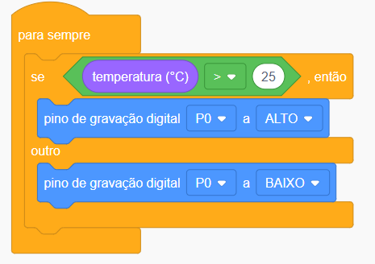

[imagem 18] <img>image18.png</img>
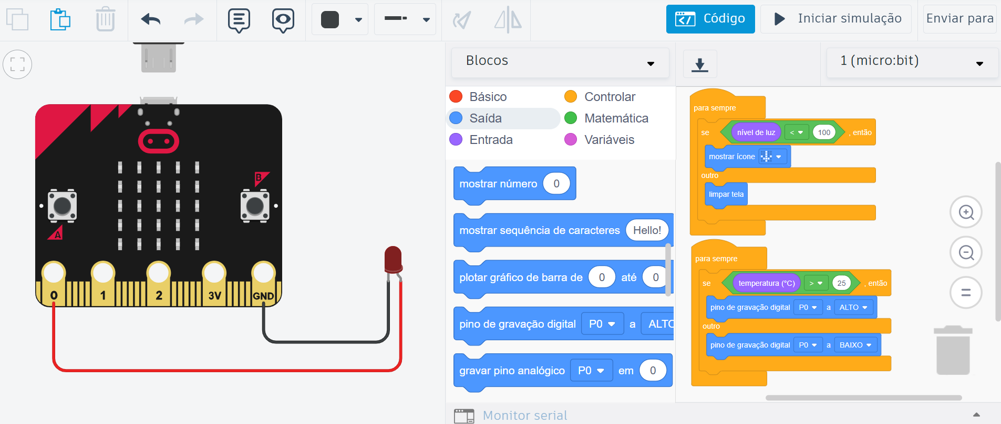

6. Conectando a placa física
Caso a placa física micro:bit esteja disponível, é interessante pedir aos estudantes que façam duas medidas do nível de luz: uma com a luz do ambiente acesa e outra com ela apagada. Dessa maneira, eles poderão coletar dados reais do ambiente e definir os valores que serão utilizados na programação.

Para o sensor de temperatura, é possível realizar a leitura assim que a placa for ligada e definir este valor para o medidor. Naturalmente, quando conectada e manuseada por alguns minutos, a temperatura da placa micro:bit se eleva. Esse fator pode acionar o sensor, ligar os LEDs do display e exibir o ícone programado. Mas, ao resfriar a placa, a temperatura irá diminuir, fazendo o display apagar novamente.

[acordeon]
Como baixar o código para a placa física
No Tinkercad, clique no ícone "Download" (seta para baixo). O código será baixado como um arquivo de extensão .hex. O processo é semelhante ao de copiar arquivos para um pendrive: conecte o micro:bit ao computador via cabo USB, localize a unidade que representa a placa e arraste o arquivo .hex para dentro dela.
[/acordeon]

[imagem 19] <img>image19.png</img>
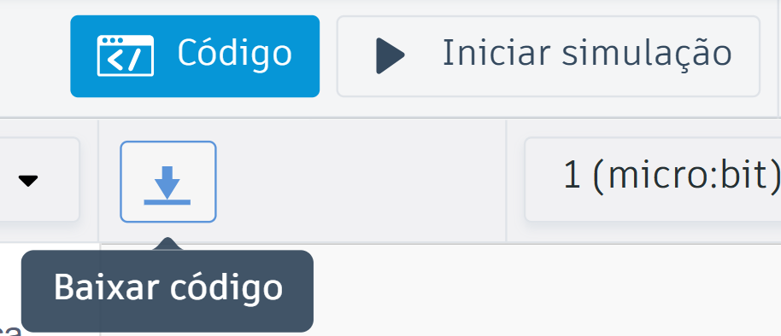

[acordeon]
Conexão de LEDs externos (opcional)
Caso opte por propor à turma a montagem física com componentes adicionais, é possível conectar LEDs externos à placa utilizando cabos jacaré. Isso amplia as possibilidades de alertas visuais no projeto.
[/acordeon]
[/passo a passo]

[Etapa 3] REFLETIR
[Tempo para a etapa] 45 minutos

[text]
Aprendizados

Dinâmica de compartilhamento: "Auditoria de estações"
Promova um momento de socialização técnica por meio da dinâmica “Auditoria de estações”. Organize os estudantes para que troquem de lugar com o colega sentado ao lado, a fim de assumirem temporariamente o papel de auditores do projeto desenvolvido.

Sem consultar o código, o estudante deve testar a estação meteorológica do colega e manipular os sensores virtuais para identificar qual é o limite de temperatura programado para acionar o alerta. O objetivo é descobrir, por meio da experimentação, a lógica definida pelo autor do projeto.

Após a identificação do limite, conduza uma breve discussão entre os pares incentivando-os a refletir se o valor escolhido seria adequado para diferentes contextos, como um dia de verão ou de inverno. Encoraje-os a justificar as próprias escolhas com base em critérios ambientais e sociais e reforce a relação entre programação e tomada de decisão.

Finalize destacando que, ao analisar o projeto do colega, os estudantes exercitam a leitura crítica de sistemas automatizados e compreendem que toda programação carrega decisões humanas explícitas ou implícitas.
[/text]

[acordeon]
Perguntas reflexivas
- Se o sensor de luz marcasse "0" em razão de um erro técnico, o que aconteceria com nosso sistema automático?
- Como poderíamos criar uma "trava de segurança" no código?
- Como uma rede dessas estações espalhadas pela cidade ajudaria a Defesa Civil em casos de tempestades repentinas?
[/acordeon]

[acordeon]
Dicas de condução
- Organização e celebração das entregas: no encerramento da oficina, retome as principais aprendizagens construídas ao longo do projeto. Incentive a criação de marcos simbólicos de conclusão, como apresentações ou exposições internas, pois isso valoriza o percurso formativo, e não apenas o produto final.
- Diário de bordo: incentive os estudantes a registrar, em um diário digital ou no caderno, não apenas os trechos de código desenvolvidos, mas também os critérios adotados em suas decisões (por exemplo: "Escolhi 25 °C como limite porque, após esse valor, o ambiente começa a ficar desconfortável para o estudo"). Esse registro explicita o raciocínio e fortalece a documentação do processo de aprendizagem.
- Técnica “Think-Pair-Share”: antes da dinâmica “Auditoria de estações”, proponha que cada estudante identifique um erro (bug) que conseguiu resolver. Em seguida, solicite a alguns deles que compartilhem a própria solução com os colegas. Essa troca pode transformar o erro em uma oportunidade de aprendizagem coletiva.
- Uso de gamificação e insígnias: considere criar insígnias digitais ou impressas para reconhecer as conquistas (por exemplo, "Mestre dos sensores" ou "Especialista em debugging"). Ferramentas como Open Badge Designer ou recursos de IA generativa podem apoiar a criação visual.

[imagem 20] <img>image20.png</img>
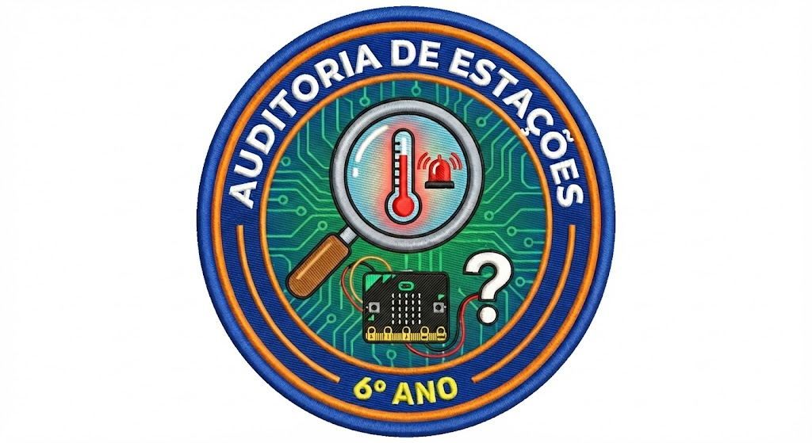

[imagem 21] <img>image21.png</img>
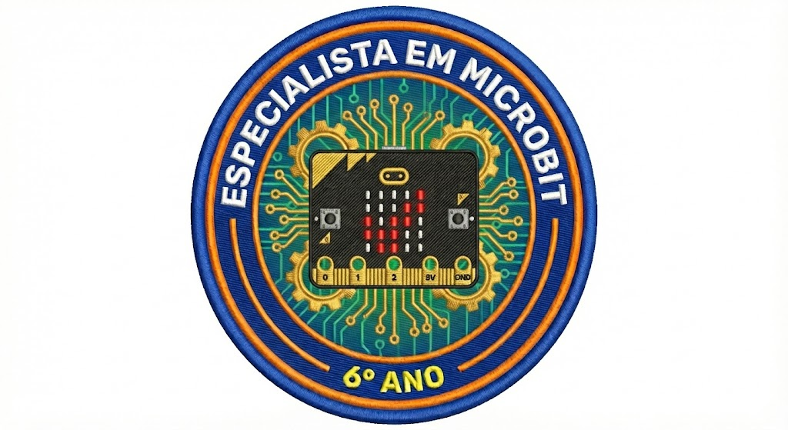

- Conexão com o mundo real: incentive a reflexão sobre ambientais reais diversos e proponha questões como: Se posicionarmos a estação sobre um asfalto escuro e outra em um jardim com grama, os dados seriam diferentes? Utilize a discussão para introduzir o conceito de microclimas e relacionar a atividade à climatologia.
- Mural de invenções: finalize com um momento de socialização, como uma Feira de Dados Climáticos ou a publicação das capturas de tela dos projetos em um mural digital (Padlet ou Teams). A celebração do progresso fortalece a autoconfiança e consolida a percepção de competência tecnológica.
[/acordeon]

[Etapa 4] PARA IR ALÉM
[Tempo para a etapa] 30 minutos

[text]
Atividade 1 – Ampliando o projeto
Para ampliar a complexidade do projeto, incentive os estudantes a aperfeiçoar a lógica da estação meteorológica. Proponha a criação de variáveis que armazenem dados ao longo do tempo, como o maior valor de temperatura registrado durante o dia, fazendo com que a placa exiba não apenas a leitura instantânea, mas também informações acumuladas. Essa ampliação expõe conceitos como armazenamento, comparação de valores e atualização contínua de variáveis.

Como desdobramento interdisciplinar, sugira a conexão do projeto com a Fabricação Digital. Convide os estudantes a imaginar como seria projetar um suporte físico para proteger a placa das condições climáticas, inspirando-se em estruturas reais, como o Abrigo de Stevenson. Oriente a investigação sobre quais características esse abrigo precisa ter para garantir medições precisas – como ventilação adequada, proteção contra chuva e radiação solar direta –, aproximando o protótipo virtual de uma aplicação concreta no mundo real.

[imagem 22] <img>image22.png</img>
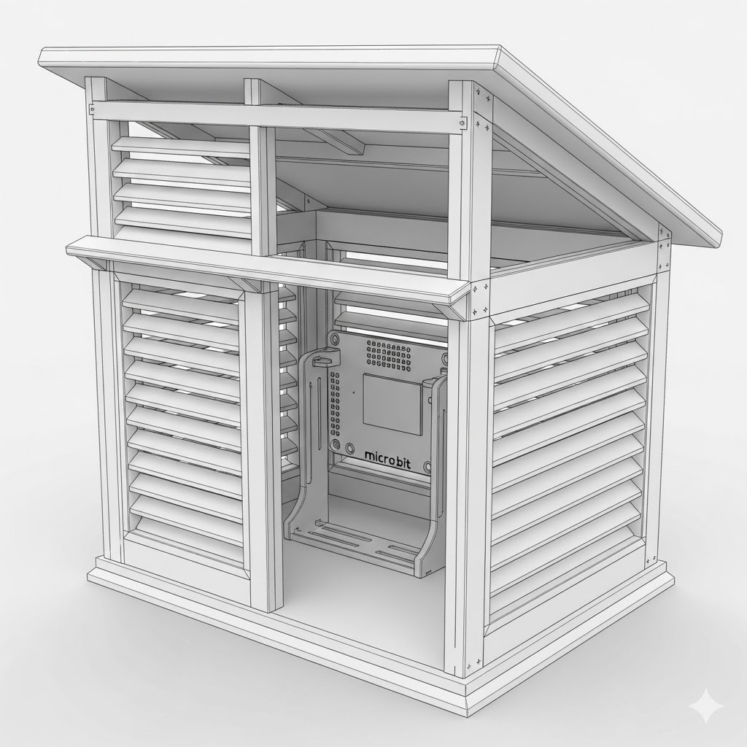

[imagem 23] <img>image23.png</img>
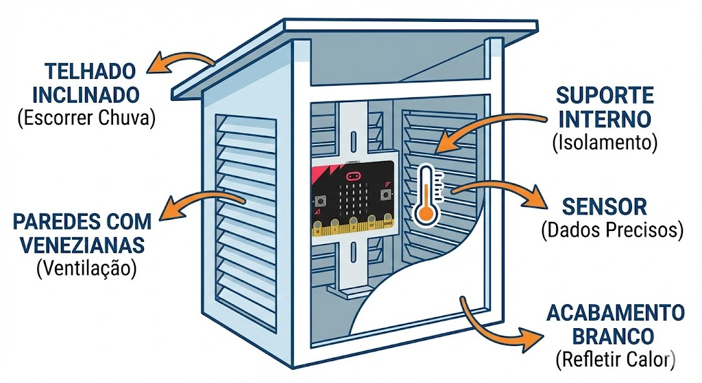

Por fim, proponha uma reflexão sobre a integração com IA. Questione como o projeto poderia evoluir caso incorporasse reconhecimento de padrões ou análise automatizada de dados. Embora o Tinkercad não ofereça suporte direto a modelos avançados de IA, é possível explorar extensões em outras plataformas, como o MakeCode, utilizando recursos como o HuskyLens para reconhecimento de voz ou visão computacional. Essa ampliação permite discutir como sensores, microcontroladores e sistemas inteligentes podem atuar de forma integrada em projetos mais complexos.
[/text]

[text]
Atividade 2 – Transmissão de dados com rádio
Para os grupos que avançarem com facilidade e desejarem ir além, esta etapa propõe explorar a comunicação via rádio entre duas placas micro:bit físicas, ampliando o projeto para cenários mais próximos do mundo real, como a coleta de dados em diferentes pontos da sala ou da escola. Além de consolidar a transmissão de dados, a atividade incentiva os estudantes a conhecer uma nova ferramenta de programação (MakeCode) e a desenvolver habilidades em uma plataforma distinta da utilizada até então.

Com as placas físicas, é possível transmitir dados via rádio. Assim, as informações coletadas por um micro:bit podem ser enviadas para outro, simulando uma estação remota que envia dados ambientais para uma central, sem a necessidade de deslocamento físico. Para essa proposta, sugere-se o uso da plataforma MakeCode (makecode.microbit.org), em razão da praticidade na comunicação entre as placas e na montagem dos códigos.

A plataforma MakeCode é um ambiente de programação online gratuito, desenvolvido pela Microsoft. Ele ajuda a programar o micro:bit por meio de blocos visuais (semelhantes ao Scratch) ou por linguagem textual JavaScript. Uma das principais vantagens do MakeCode é que todos os blocos de programação já vêm direcionados especificamente para o micro:bit, com funções prontas para sensores, LEDs, botões e, especialmente, para a comunicação via rádio. Isso torna a programação mais simples e intuitiva para os estudantes. Além disso, ao baixar o código para a placa física, os arquivos gerados apresentam menos erros de compatibilidade, o que garante uma experiência mais fluida e confiável.

[imagem 24] <img>image24.png</img>
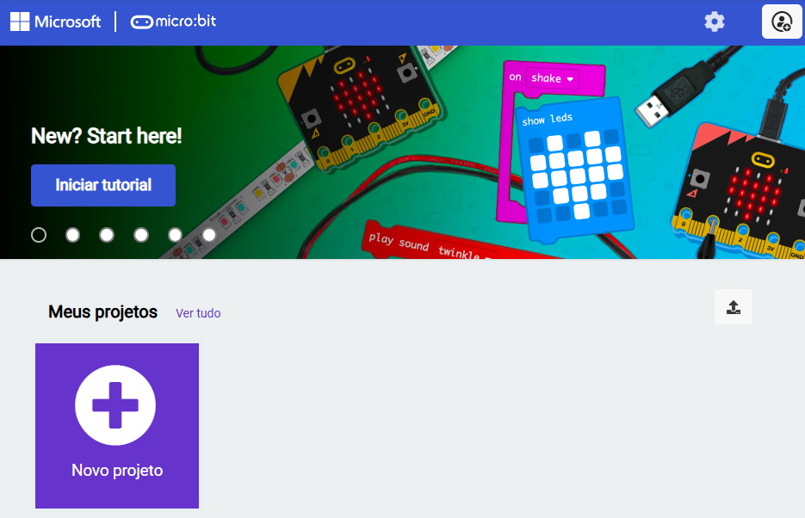

A programação no MakeCode é semelhante àquela desenvolvida no Tinkercad. No entanto, cada conjunto de blocos fica em uma placa diferente. Uma placa atua como transmissora (lê os sensores e envia os dados via rádio); a outra, como receptora (recebe os sinais e exibe as informações).
[/text]

[acordeon]
Programação da função rádio
Bloco “definir grupo de rádio” (para os 2 micro:bits): é utilizado para criar um canal de comunicação único, evitando que os grupos recebam interferências de outros grupos. Cada grupo deve utilizar um número distinto.

[imagem 25] <img>image25.png</img>
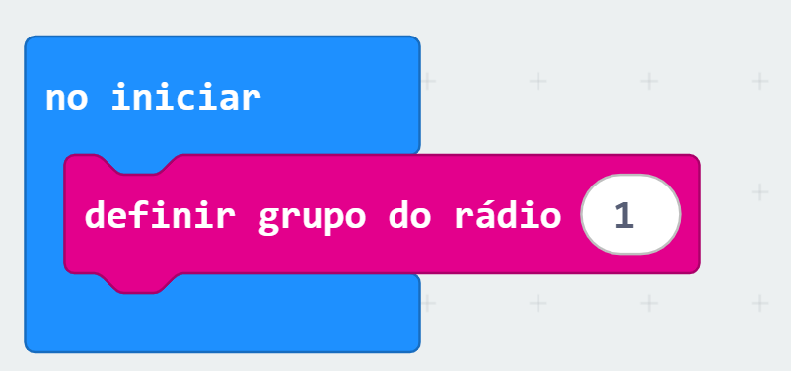

Bloco “rádio envia número” (para o primeiro micro:bit): é utilizado para emitir um sinal via rádio para todas as placas no raio de alcance dentro do mesmo “grupo do rádio” definido. Existem também blocos para enviar textos, que não fazem parte desta proposta, mas que podem ser explorados posteriormente.

[imagem 26] <img>image26.png</img>
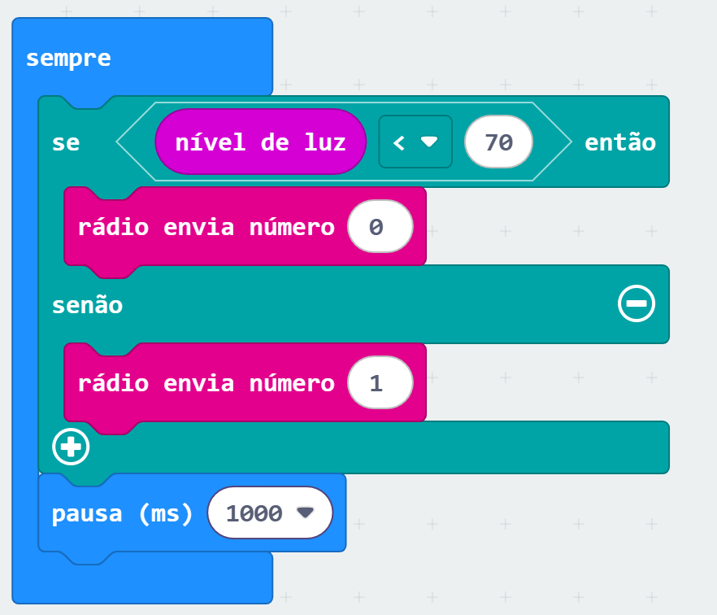

Bloco “ao receber rádio receivedNumber” (para o segundo micro:bit): esse comando dispara a programação conectada a ele ao receber o número de rádio programado. Se a placa receber qualquer outro número, nenhuma ação é executada. Na programação com a placa física, é interessante que cada grupo utilize valores diferentes de envio e recebimento, para que um grupo não intercepte os dados de outro. Ou seja, o primeiro grupo utiliza 0 e 1; o segundo, 10 e 11; e o terceiro, 20 e 21.

[imagem 27] <img>image27.png</img>
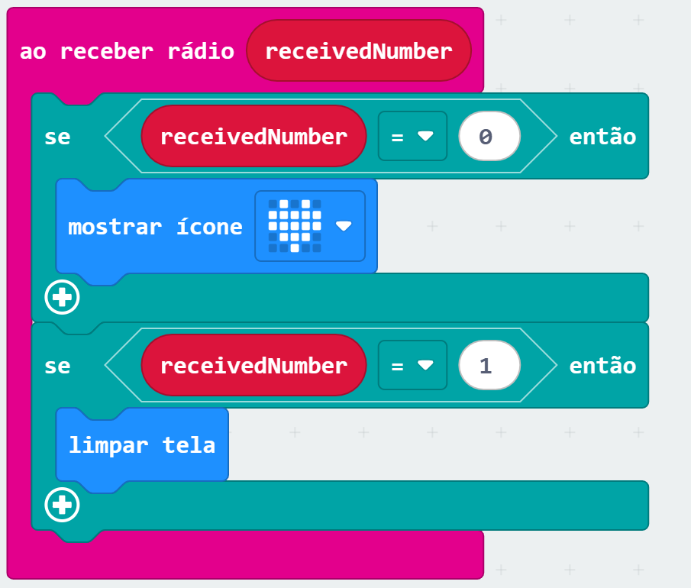
[/acordeon]

[acordeon]
Exemplo de funcionamento
O primeiro micro:bit (transmissor, placa amarela) realiza a leitura do nível de luz. Se o valor estiver abaixo de 70, ele envia o sinal "0”. O segundo micro:bit (receptor), ao receber o sinal "0", exibe um ícone em seu display, gerando luz em um ambiente escuro. Quando o nível de luz atinge 70 ou mais, o transmissor envia o sinal "1", e o receptor apaga o ícone.

Pergunte aos estudantes o que deve acontecer se o emissor enviar o número “2”. Espera-se que compreendam que, apesar de ser recebido pelo micro:bit receptor, esse número não é validado como verdadeiro em nenhuma das condições programadas, motivo pelo qual não se aplica efeito algum.
[/acordeon]

[acordeon]
Baixando a programação no MakeCode
Conecte o micro:bit via cabo USB no computador e clique em “Baixar”. Quando solicitado, selecione a unidade do micro:bit como destino. Esse processo agiliza a transferência, especialmente quando são necessárias múltiplas atualizações no código durante os testes.

[imagem 28] <img>image28.png</img>
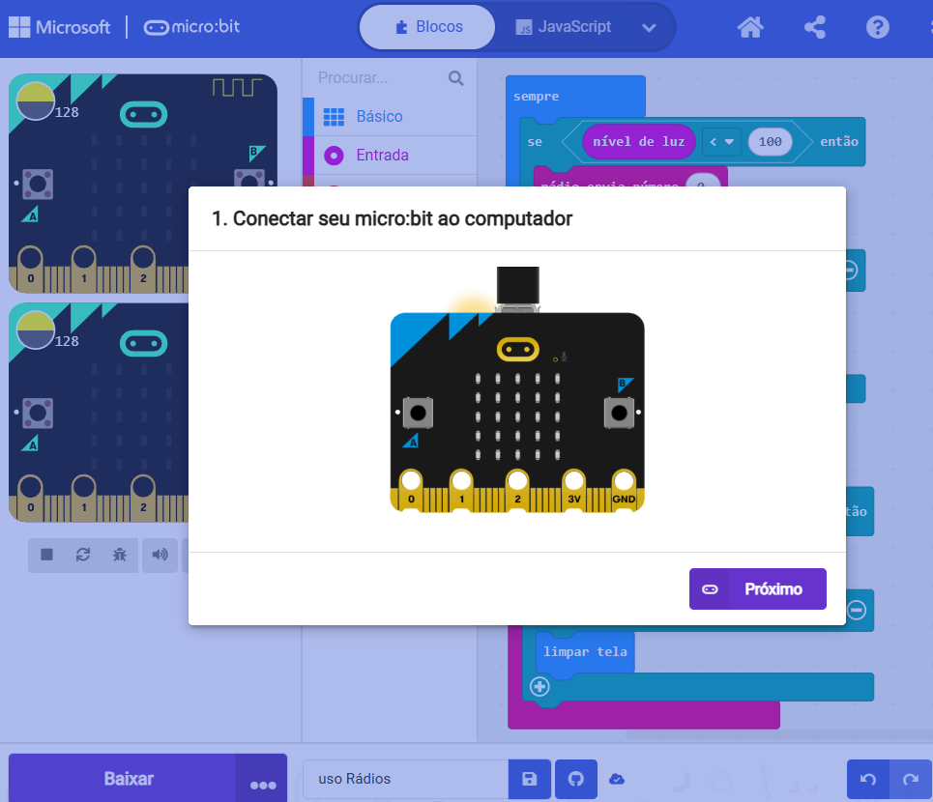

Mas um cuidado importante deve ser observado: apesar de a programação das duas placas (transmissora e receptora) aparecer na mesma tela do editor, o ideal é que o código seja enviado separadamente para cada placa. Isso significa que, após programar e testar a lógica no simulador, o educador deve orientar os estudantes a baixar o arquivo .hex, carregá-lo em um micro:bit e, depois, repetir o processo para o segundo micro:bit. Caso contrário, se o mesmo arquivo for carregado nas duas placas sem a devida separação, ambas poderão atuar simultaneamente como transmissoras e receptoras, o que, dependendo da complexidade da programação, pode gerar conflitos, duplicidade de sinais ou até mesmo perda de dados.
[/acordeon]

[acordeon]
Dicas de condução
- Ritmo da turma: alguns estudantes avançam rápido, e outros precisam de mais apoio. É importante ter desafios extras para essas situações. Tendo isso em vista, avalie as sugestões de desafios extras listadas a seguir.
  - LED piscando no lugar de sempre aceso: em vez de manter o LED externo aceso continuamente quando a condição for verdadeira, faça-o piscar. Para isso, substitua o bloco “pino de gravação digital p0 ALTO” por uma sequência: ALTO → aguardar → BAIXO → aguardar. Experimente diferentes tempos de espera e observe como o ritmo do piscar muda.
  - Erros comuns e soluções:
- O LED não acende? Verifique as conexões dos pinos. Os LEDs possuem “perninhas” de comprimentos diferentes, que devem ser ligadas corretamente: a perninha mais longa (ânodo) deve ser conectada ao pino 0, e a mais curta (cátodo) deve ser conectada ao GND.
- O display não mostra nada? Confira se os blocos estão dentro do “para sempre” ou se a simulação foi iniciada.
- O rádio não funciona? Verifique se ambas as placas estão no mesmo grupo de rádio.
- Incentive a colaboração: quem descobrir algo novo pode compartilhar com o colega ao lado.
- Use a simulação a favor: o Tinkercad permite testar sem medo de queimar componentes. Valorize a experimentação.
- Registre os aprendizados: peça aos estudantes que anotem, no caderno ou em um documento compartilhado, os valores limites que definiram (ex.: "quente acima de 25 °C") e o modo como os alertas funcionam.
- Experimentação: incentive os estudantes a trocar os operadores e a observar como o comportamento da placa muda. Isso desenvolve a percepção de que a escolha do operador define com precisão quando o alerta será ativado.
[/text]

